Escuela de padres

Serie E Escuela y Vida Nº 4

Compañeros del Colegio



1. Compañeros de clase
2. Los padres y los compañeros del hijo
3. Tipos de compañías escolares
4. Qué son para mí los compañeros
5. Que son mis compañeros para mis padres
6. Para reflexionar

Diseñado y redactado por Pedro Chico González

Esta escuela de Padres consta de
DIEZ SERIES DE TEMAS Y DE CIEN TEMAS O ARCHIVOS
Hay autorización para usarlos y copiarlos libremente con fines educativos
( Se debe citar la procedencia)
Con fines comerciales se puede reclamar el copyright al Centro Vocacional La Salle-
Fray Luis de León 14. (telef. 983.201374) E.mail lasalleva@yahoo.es. Valladolid. España

Las ilustraciones gráficas que acompañan y aligeran el texto (dibujos y fotografías),
están tomadas de ente los millones y millones que circulan libremente en Internet.
Se ha intentado localizar las que aparentemente carecen de derechos declarados. o copyright.
Se suprimirán de inmediato, si sobre alguna se recibe aviso de publicación improcedente ilegal.

1. COMPAÑEROS DE CLASE



Son todos importantes para mí y siento cariño por todos, pues he pasado todo un año con ellos. Con unos me he sentido muy contento, pues me han ayudado en el trabajo. Alguno ha sido más perezoso y no me ha gusta do, pero yo le perdono, pues no todos somos iguales.

Yo considero a mis compañeros como lo mejor que he encontrado en la Escuela. No sé qué habría sido mi vida sin ellos. Estudiar solo y sin compañía hubiera sido muy triste y aburrido. No me hago a la idea de lo que hubiera sido mi vida sin los compañeros. Casi sospecho que no habrá tenido clase, ni colegio, ni lecciones, ni trabajo, ni estudio, ni nada.

Con los compañeros se hace la vida entera. No se trata salo de sentarte en la mesa con ellos. Es que tan bien vas a jugar al recreo, haces trabajos en grupo, discutes los problemas del curso, te llaman por teléfono para hacerte preguntas. Sin todo esto, la vida sería otra cosa. La escuela sería muy distinta.

Algunos compañeros te resultan muy cercanos. Les entiendes mejor y ellos sienten simpatía por ti. Son algo más que compañeros. Son los amigos. Puedes acudir a ellos para cualquier cosa, y lo pasas mucho mejor con ellos.

Me gustan todos los compañeros, incluso los que a veces molestan con sus bromas o con su comportamiento, y me gustan porque son diferentes. Unos son más listos, otros son más serios; hay quien trabaja más y hay quien solo piensa en los deportes. En la variedad encuentro lo mejor de los compañeros.

Es bonito saber que no estás solo en la vida; que muchos compañeros hacen lo mismo que tú; sienten lo mismo que tú, luchan por lo. mismo que luchas tú. Juan Alberto. 13 años.

2. LOS PADRES Y LOS COMPAÑEROS
DEL HIJO ESTUDIANTE



Los padres hacen bien en acostumbrarse a valorar al máximo a los compañeros escolares del propio hijo. Ellos son una riqueza insustituíble en la vida de cada persona, pues son fuente de experiencias, cauce de iniciativas, ocasión de estímulos, oportunidad de ayudas, centro permanente de actividad y de reflexión.

Sin compañeros, la escuela pierde una de sus razones de ser, que es la relación social y el enriquecimiento vital. Su existencia hace posible el abrirse a la vida con realismo. Sus características peculiares deben ser asumidas con optimismo y con regocijo, y ante ellos hay que adoptar la doble postura de observar lo que aportan en la maduración del hijo y lo que ellos reciben también a su vez de la aportación personal de cada uno.

— Es natural el verlos como fuente de ayudas y de estímulos. También es fácil preguntarse cómo son: su espíritu de trabajo, sus resultados y su nivel cultural, su procedencia y sus valores sociales y morales.
Los padres tienden a juzgarles en cuanto agentes de educación para el propio hijo. Advierten que son muy diversos. Recomiendan la especial relación con los mejores. Desconfían de aquellas afinidades que no parecen positivas. Insisten en imponer actitudes y criterios selectivos.

— Pero es muy conveniente el que aprendan también a considerarles como destinatarios de las influencias positivas y negativas procedentes del trabajo y de las actitudes del propio hijo. Deben recomendar la generosidad, el espíritu de servicio, el desinterés y la constante disposición a prestar ayudas.
Los hijos suelen entender esto mejor que los padres. La solidaridad infantil, al menos a partir de determinadas etapas de maduración, hace al hijo más proyectivo que receptivo, y la experiencia cotidiana de la clase enseña que todos dan algo y reciben más.

Hay que saber infundir el espíritu bueno en los estudiantes. Cuando se piensa más en lo que se hace por los otros que en lo que se recibe de ellos, se suavizan las protestas, se evitan las excusas, se redistribuyen los esfuerzos, se mejora el ambiente, se agilizan las relaciones.

Esta óptica familiar, de mayor entrega que recogida de dones y beneficios no es frecuente en los padres, pero produce muchas ventajas educativas cuando se consigue. Hay que hacer esfuerzos para conseguir que cada vez haya más padres conscientes de ella. No resulta difícil cuando los padres se mueven con vocación dinámica de protagonistas ves más difícil si ellos se consideran nuevos consumidores de beneficios educativos proporcionados por todos los elementos que configuran la realidad escolar.

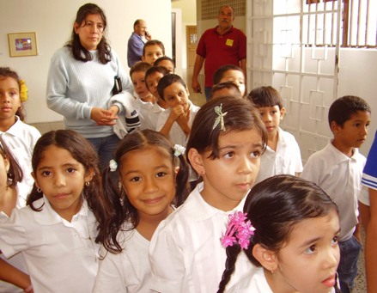

LOS PADRES EGOCENTRICOS

Preguntan con frecuencia qué aportan los compañeros del colegio al hijo estudiante:

“Te ayudan o te estorban”
“Te prestan servicios o apuntes”
“Te perjudican o tal vez te distraen”

Tienden a sospechar que las causas de los desórdenes provienen siempre de los demás alumnos y nunca del propio hijo.

“No te dejes influir por ellos”
“Trata de apartarte de los que no son buenos estudiantes”

Se quejan siempre de los otros, cuando las cosas no van adecuadamente en el trabajo escolar.

“El ambiente de tu clase no te ayuda”
“Si te estorban, haz lo posible por no seguir sus ejemplos”

Miran más las cualidades que las deficiencias de los propios hijos, cayendo a veces en la ingenuidad y en la vanidad.

“Eres mejor que los demás”
“Ten cuidado con quién te relacionas para que no te perjudiquen”
“Aprovecha lo que puedas de los de- mas

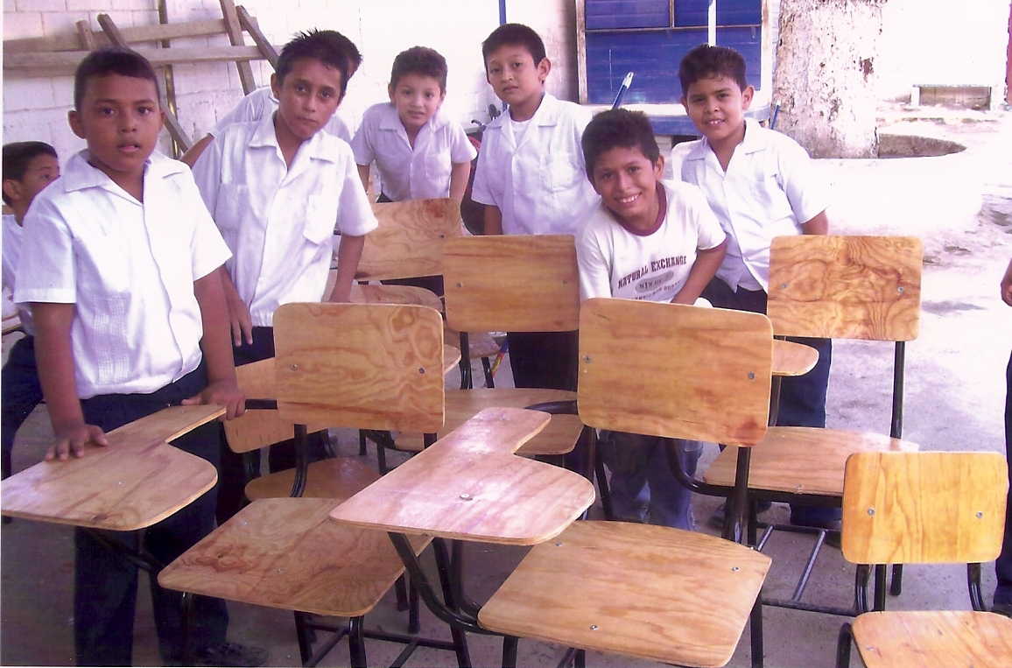

LOS PADRES ALTRUISTAS

Se interrogan por lo que realmente se presta a los compañeros.

“Les ayudas o les perjudicas”.
“Prestas tú todas las ayudas posibles”
“No perturbes el trabajo de los otros”

Quieren ser objetivos en sus juicios de valor y ver qué parte tiene el propio hijo en los desórdenes colectivos.

“Trata de evitar perjuicios a los otros”
“Contribuye con tu trabajo a que los otros aprovechen el tiempo”.

Rehúyen las quejas y tratan de buscar mejores resultados con planes adecuados.

“Hay que mejorar el ambiente escolar”
“Ofrece tu trabajo como modelo a tus compañeros más necesitados”

Advierten las cualidades de los propios hijos pero tratando de no engañarse con ellas.

“Serás en la vida valioso, si pones tu valor al servicio del prójimo”
“Tu mayor alegría será dar”
“Ayuda a todo el que necesite algo de ti.”

No podemos pedir a todos los padres heroísmo ni abnegación sin medida. Es más realista ayudar a todos a que reconozcan las propias deficiencias, tratando de evitar sus consecuencias.

El camino hacia la objetividad es la reflexión. En ella hay que poner el énfasis cuando se trata de situar a cada hijo propio en el contexto de los demás. Hay que saber valorar sus disposiciones positivas y enseñar cauces de colaboración, solidaridad, desinterés y generosidad.

Un alumno se mejora a sí mismo cuando trata de ayudar a los dem ‘as compañeros y se empobrece si se cierra sobre sí mismo y quiere aprovecharse de los demás. Por eso es importante servir de modelo a los propios hijos con generosidad, con inteligencia y con claridad de ideales.

3. TIPOS DE COMPAÑIAS ESCOLARES

Son muchos los tipos de escolares que pueden acompañar el proceso de estudio de nuestros hijos. Los padres no pueden ni deben adoptar posturas uniformes con todos ellos. Lo más prudente es analizar el modo de ser estudiante y compensar, en la medida de lo posible, lo que pueda existir en su influencia con respecto a los hijos.

Por la duración del compañerismo:

— hay compañías FUGACES, que aparecen y desaparecen con facilidad y están motiva das por circunstancias pasajeras. Son siempre positivas pues ayudan a madurar la sociabilidad infantil al aportar juicios de valor, sentimientos ventajosos o ayudas incidentales.

— y existen otras compañías más ESTABLES. A veces pueden durar largos años de acercamiento y se conservan a lo largo de los cursos. Suelen apoyarse en la afinidad caracterial unas veces y en la natural complementación que en ocasiones ofrece la psicología infantil o adolescente. Estas compañías evolucionan antes o después hacia la amistad sincera y son factores de alto valor por el desarrollo de la personalidad.

Los padres deben estar muy atentos a estas relaciones duraderas. Es una suerte incalculable el que resulten buenas. Pero si se advierte en ellas rasgos me nos positivos, conviene extremar la prudencia y la delicadeza en las recomendaciones que se ofrezcan a los hijos en estos terrenos.

Por el terreno o ámbito en que se mueven las compañías:

— Existen unas que se quedan en lo simplemente académico. Son las amistades de clase. Se mueven en los intereses escolares: estudios, trabajos, consultas, informes, ayudas. Son beneficiosas siempre, pues las inquietudes estudiantiles constituyen una zona importante durante estos años y es muy positivo contar con posibilidades d comunicación y de encuentro.
— Más valor poseen aquellos compañeros que trascienden el orden escolar y abren posibilidades plurales de diversión, de experiencias vitales y de enriquecimiento social. Los padres deben ser conscientes del desarrollo social de los hijos y de las necesidades de apertura extrafamiliar que aparecen a partir de determinada edad.

Si las compañías son buenas, en el orden de los Criterios y en el de las actitudes, hay que alegrarse del beneficio que reportan a la personalidad de los hijos. Si las circunstancias no parecen propicias y cierta desconfianza se apodera del ánimo de los adultos, habrá que iniciar oportunamente una operación educativa conducente a la ruptura con tales compañeros o, al menos, a potenciar la reflexión personal conducente a suavizar los efectos negativos.

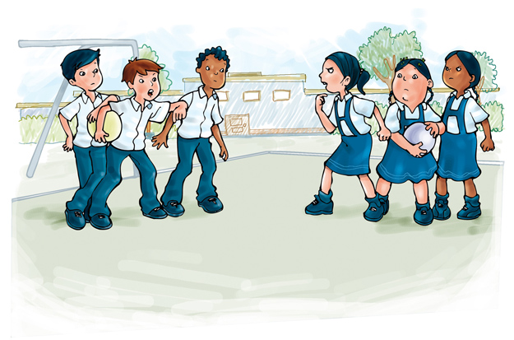

Por las características de las compañías:

— Existen unas HOMOGENEAS, que responden a los mismos niveles, necesidades e intereses. Son las más naturales y deseables.

— Pueden aparecer otras DISPARES, HETEROGENEAS y en ocasiones desconcertantes para los mismos adultos. Tales son aquellas que pueden surgir prematuramente entre diversos sexos, edades distantes o situaciones académicas muy desiguales.

Cuanto más diversas sean las personas más se debe desconfiar de una compañía. No son los riesgos éticos, sociales o ideológicos los que más pueden alarmar, aunque son suficientes para poner en guardia a los responsables. Cuenta también lo que estas afinidades tienen de distorsionantes, unas veces porque son signo de algún desajuste psicológico, y en otras ocasiones por ser estímulo de desórdenes afectivos o ideológicos.

Más que rupturas violentas, cuando estas circunstancias surgen, lo que es más recomendable es la paciente reflexión y la espontánea rectificación de las situaciones. Esto sólo es posible si existe el suficiente clima de confianza familiar para que tal reflexión se produzca sin estridencias.
Por los efectos que producen los compañeros:

— Unas veces sus influencias son altamente positivas, pues se convierten en motor de esfuerzo, en ocasión de madurez y permanente invitación al cumplimiento de los propios deberes escolares.
En ocasiones los compañeros pueden resultar frenos en el trabajo y en las responsabilidades escolares, por sus mismas disposiciones o dificultades escolares o por sus distintos sistemas de vida familiar o de valoración escolar.

— Lo ordinario y frecuente es que ambas situaciones se alternen en función de las circunstancias. Unas veces son los compañeros los que estorban el proceso de los propios hijos y otras son ellos los que sirven de recurso en el trabajo y en el rendimiento. Los padres hacen mal en culpar de cualquier dificultad a los compañeros, salvo que su ingenuidad sea tal que sólo tengan sensibilidad para las deficiencias ajenas.



4. QUE SON PARA MI LOS COMPAÑEROS

“Son algo muy importante. Sin ellos no podría vivir, pues hacen posible que nuestra vida en la escuela se desenvuelva con alegría y con cierta variedad. No sería capaz de ir a una escuela en que no hubiera compañeros. Cada nuevo curso me fastidia mucho el ver que alguno han cambiado de Colegio, aunque haya otros nuevos que los remplazan “
Javier Z. 13 años.

“Son muy diferentes. Me gustan los que están siempre dispuestos a ayudar. Me fastidian las compañeras egoístas. En una clase encuentras de todo. Pero encuentras pronto aquellas que más simpatizan contigo y a las cuales te puedes confiar.
En general son para mí ocasión de recibir ayudar y de dar sentido a la vida colegial. Las compañeras hacen posible el formar grupos en clase, de contrastar pareceres y opiniones, de sentir estímulo para hacer mejor las cosas.
Me gustan todas las compañeras, pues comprendo que tiene que haber variedad. Pero unas son más agradables y sinceras y yo las prefiero para ir mejor en los estudios”.
Marja L. 12 años.

“Son gente estupenda: tienen que estudiar como yo y por eso me resultan simpáticos. Si no fuera por ellos, el trabajo ser ja aburrido. Yo noto la diferencia entre estudiar en casa y estudiar en clase. En casa no tienes a nadie a quien preguntar y con el que descansar. Por eso estudias más deprisa, pero es más aburrido. Sin embargo en clase puedes comunicarte las veces que quieras, sobre todo si el profesor es comprensivo. Les preguntas cosas y ellos te preguntan a ti. Entre todos se resuelven los problemas”. Pablo M. 12 años.

“Son los que alegran la existencia, sobre todo cuando llega el recreo. Estás en clase y te aguantas hasta la salida. Después hablas de las mismas cosas y te entiendes bien con ellos. Pero si no estuvieras en clase, entonces no los conocerías, como pasa con otros muchos chicos del Colegio que no son tus compañeros. Con ellos no puedes hablar de nada, aun que les conozcas de vista.”
Eladio P. 12 años.

“Son lo mejor que hay en la escuela. Te ayudan a comprender la vida y entender mejor las cosas de clase. Mis compañeras son casi todas estupendas, sobre todo las que llevamos al menos tres años juntas en la misma clase.” Juana L. 13 años.

5. COMO SON LOS COMPAÑEROS
PARA TUS PADRES

“Depende mucho de cada uno. En general sí que aceptan a mis compañeras, pero repiten con frecuencia que hay que tener cuidado con las que son poco estudiosas. Sobre todo mi madre se cree que mis estudios dependen de la compañera que tengo junto a m í en clase. Esto me fastidia, pues no es cierto en absoluto y son más las veces que yo la molesto a ella. Lo que pasa es que mi madre tiene obsesión porque yo sea de las me/ores y esto la hace desconfiar mucho de la gente de mi clase”
Isabel S. 13 años.

“Son otros chicos como yo que estudian lo mismo y en el mismo lugar. No creo que tengan opinión formada sobre mis compañeros, pues no les he oído hablar de ellos y a mi me preguntan poco por la cosa”
Alberto B. 13 años.

“Son la causa de todos mis males. Cada vez que hago algo que no les gusta, van y me dicen: “Algún chico de la clase te lo habrá enseñado “
Y, si saco alguna vez malas notas, me preguntan: “¿Vaya!, a que tu compañero de clase es Fulano y está todo el día hablando y molestando”. Hasta una vez que me perdí en el colegio una bufanda a mi madre se la ocurrió la genial idea de que me la había quitado alguno de la clase.
O sea que mis compañeros son como la peste negra, que mejor fuera sino hubiera existido “. Gregorio T. 12 años.

Mis padres ven bien a mis compañeras. Me preguntan por ellas y yo cuento muchas cosas de clase. Hay algunas que vienen conmigo a casa y mi madre las trata muy bien y es amable con ellas’
Sonia S. l2años. -

“Los ven como lo que son. Es decir, son chicos como yo que tienen que estudiar y tienen también padres y hermanos. Como yo hablo mucho en casa, porque soy así, resultan muy conocidos para mis padres y a veces me preguntan por ellos. Resulta que uno de mis compañeros vive en esta misma casa y nuestras madres hablan entre ellas del colegio. Entre las dos casi se saben de memoria todo lo que pasa en la clase”
Jesús C. 13 años.

6. PARA REFLEXIONAR

Los compañeros de nuestros hijos son como su segunda familia. Ellos les permiten abrirse a la vida con otras perspectivas y les permiten hablar otros lenguajes que le enriquecen y le maduran.
¿Somos padres indiferentes o interesados por esas personas y hemos hecho alguna vez algo por ellos?
¿Sentimos que de verdad forman parte de la vida de nuestros hijos y que significan mucho para ellos?

Los compañeros influyen en ideas y en sentimientos. Lo hacen de forma imperceptible pero real. Su valor se incrementa con el tiempo, sobre todo a partir de la etapa evolutiva en que los hijos necesitan encontrar complementos extrafamiliares para su plena realización personal.

¿Somos conscientes de la etapa social en que se encuentra cada uno de nuestros hijos? ¿Podríamos describir los rasgos principales de cada momento evolutivo por el que han atravesado?
¿Podríamos prever con alguna objetividad los períodos que todavía les quedan por superar?

Es frecuente que los padres miren con desconfianza las influencias de los compañeros. Les cuesta diferenciar las positivas de las negativas, tratando de identificar las primeras con las que les gustan a ellos y rechazando por principio las desagradables.
¿Sabemos distinguir sin apriorismos los buenos y los malos compañeros de los hijos? ¿Advertimos y valoramos los aspectos que no son estrictamente académicos?

También es importante calibrar con objetividad lo que significa nuestro propio hijo para sus compañeros. Puede ser una ayuda o un estorbo.
¿Cómo catalogamos las influencias que nuestros hijos ejercen para con sus compañeros?
¿ Conocemos las opiniones de los profesores actuales al respecto?

El carácter y las reacciones de los hijos son decisorias para adoptar respecto a ellos los mejores procedimientos educativos. Los padres deben conocerlas y tratar de influir en ellas.
¿Somos paternalistas o permisivos en las recomendaciones que les hacemos? ¿Suelen seguirlas nuestros hijos o se resisten a nuestras insinuaciones?

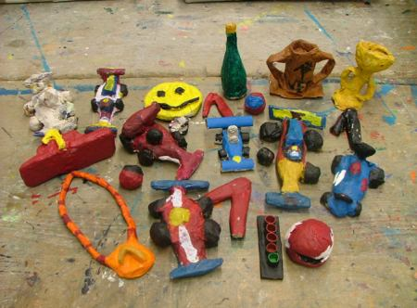

PREGUNTAS CURIOSAS PARA FORMULARSE

¿Cuántos compañeros de nuestro hijo conocemos por nombre propio y por algo más que por nombre?

¿Es la situación social y escolar de nuestro hijo similar a la de años anteriores o advertimos cambios sorprendentes en ellos?

¿Qué grado de acogida social tiene nuestro hijo en su medio escolar? ¿Conocemos con realismo su situación por testimonios directos o sólo tenemos vagas impresiones al respecto?

¿Es nuestro hijo más egocéntrico que altruista? ¿Están los demás pendientes de él o es él que se halla prendido de los demás? ¿Podemos valorar adecuadamente si su situación es suficiente o deficiente?

¿Qué conocen los compañeros de nuestro hijo de nosotros como padres y de nuestra de nuestra vida familiar? ¿Nos agrada o nos disgusta que lo conozcan?



